**ĐÁP ÁN DÀNH CHO HỌC SINH KHÁ GIỎI**

**Bài 1:**

a, Vẽ trên cùng một hệ trục đồ thị của hàm số y = -2x và y =0,5x +2

b, Tìm tọa độ giao điểm của đồ thị hai hàm số trên bằng phép toán

**Giải**

a,

|  |  |  |
| --- | --- | --- |
| x | 0 | 2 |
| y = -2x | 0 | -4 |

|  |  |  |
| --- | --- | --- |
| x | 0 | -4 |
| y = 0,5x +2 | 2 | 0 |

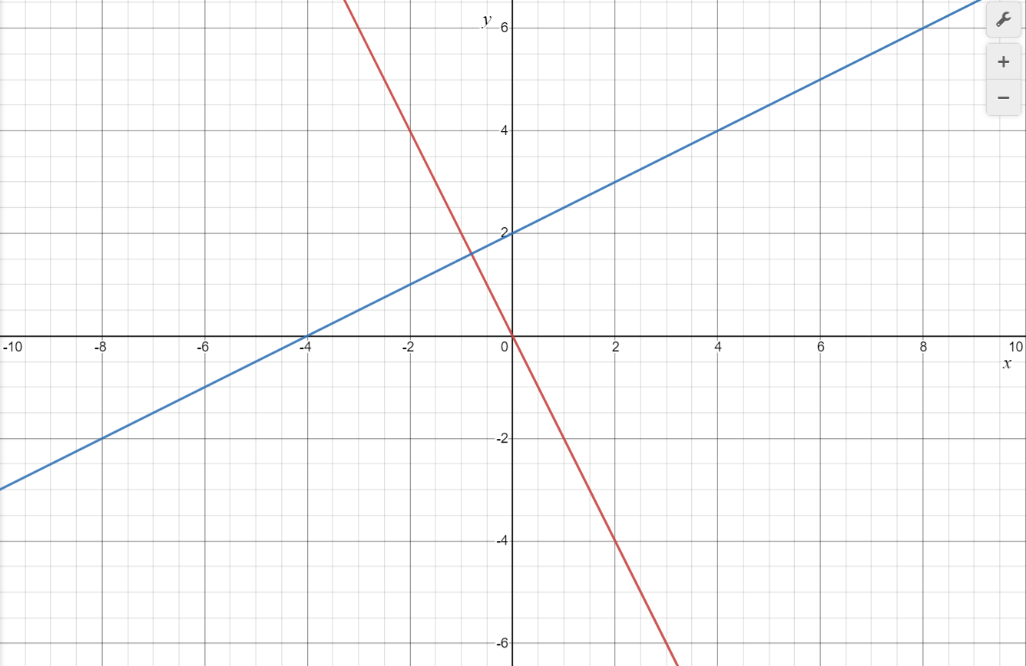

b, Phương trình hoành độ giao điểm là:

-2x = 0,5x + 2

<=> -2x -0,5x = 2

<=> -2,5x = 2

<= > x = -4/5

Thay x =- 4/5 vào hàm số y = -2x ta được y = 8/5

Vậy tọa độ giao điểm của hai đồ thị là ( -4/5; 8/5 )

**Bài 2**:

Cho hàm số bậc nhất y = (m – 2)x + 3. Tìm giá trị của m để hàm số :

a, Đồng biến

b, Nghịch biến

**Giải**

a,Hàm số đồng biến khi và chỉ khi :

< = > m -2 > 0

< = > m > 2

b,Hàm số nghịch biến khi và chỉ khi :

< = > m -2 < 0

< = > m < 2

**Bài 3:**

Cho hàm số y = ax + 3. Tìm hệ số a khi biết x = 1, thì y = 2.5

**Giải**

Thay x= 1 và y = 2,5 vào hàm số số

y = ax + 3

< = > 2,5 = 1.a +3

< = > a = - 0,5

Vậy a = -0,5

**Bài 4:**

Một hình chữ nhật có kích thước 20cm và 30cm. Người ta bớt mỗi kích thước của nó đi x(cm)được một chữ nhật mới có chu vi là y (cm ) Hãy lập công thức tính y theo x.

**Giải**

Chiều dài HCN sau khi bớt là: 30 –x .

Chiều rộng HCN sau khi bớt là: 20 –x .

Chu vi HCN sau khi bớt là: y = 2 ( 30- x + 20 –x )

< = > y = -4x +100

**Bài 5**: Cho hàm số y =ax +b .Tìm a và b biết đồ thj hàm số cắt trục tung tại điểm có tung độ bằng 3 và cắt trục hoành tại điểm có hoành độ bằng -2 .

**Giải**

Vì đồ thị hàm số cắt trục tung tại điểm có tung độ bằng 3. Nên thay x = 0, y = 3 vào hàm số y = ax + b

< = > 3 = b

Vì đồ thị hàm số cắt trục hoành tại điểm có hoành độ bằng -2. Nên thay x = -2, y = 0 vào hàm số y = ax + 3

< = > 0 = -2a + 3

< = > a = 3/2

Vậy a = 3/2, b = 3

**Bài 6**:

Cho hình chữ nhật ABCD có AB = 12cm, BC = 5cm. Chứng minh rằng 4 điểm ABCD cùng thuộc một đường tròng, tính bán kính đường tròn đó

**Giải**

Gọi O là giao điểm của 2 đường chéo AC và BD ta có: OA = OB = OC = OD (tc hình chữ nhật)

Nên 4 điểm A, B , C , D cùng thuộc 1 đường tròn tâm O bán kính OA

Xét tam giác ABC vuông tại B có AC2 = AB2 + AC2

AC2 = 122 + 52

AC2 = 169

AC = 13

OA = 13/2 =6,5 cm

Vậy bán kính đường tròn là 6,5 cm



**Bài 7:**

Cho tam giác ABC có đường cao BD và CE. Chứng minh rằng

a, 4 điểm B, E, D, C cùng thuộc một đường tròn

b, DE < BC

**Giải:**

Vì tam giác BDC vuông tại D. Nên tam giác BDC nội tiếp đường tròn đường kính BC

Vì tam giác BEC vuông tại E. Nên tam giác BEC nội tiếp đường tròn đường kính BC

Vậy 4 điểm B,D,E,C cùng thuộc đường tròn đường kính BC

b.Trong đường tròn đường kính BC, DE là dây cung nên DE < BC



**Bài 8:**

Cho đường tròn tâm O, đường kính AB, dây CD không cắt đường kính AB. Gọi H,K theo thứ tự là chân đường vuông góc kẻ từ A và B đến CD. Chứng minh rằng. CH = DK

**Giải**



Từ O kẻ OM vuông góc với CD mà HA và KB cùng vuông góc với CD nên AH // BK // OM

Xét hình thang AHKB có O là trung điểm của AB

Mà AH//OM//BK

* M là trung điểm của KH
* MH = MK mà MC = MD
* CH = DK